Escola Básica Municipal Bilíngue Professor Oscar Unbehaun
Professora: Elisabete da Silva
Estudante: Emilly krieck e Rhuan silva
*
Turma: 3ºB *
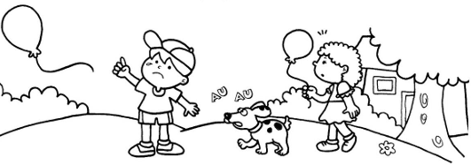
Observe a cena e continue a história. Dê um nome a cada criança e ao cãozinho. Não se esqueça do título.

Título: *

Um dia, os irmãos Luccas * e Bianka * foram passear com o cãozinho Bob *.
Eles caminhavam felizes com seus balões, quando O bal *
De repente começou a relampear *
No final do dia eles *
Autores: *

